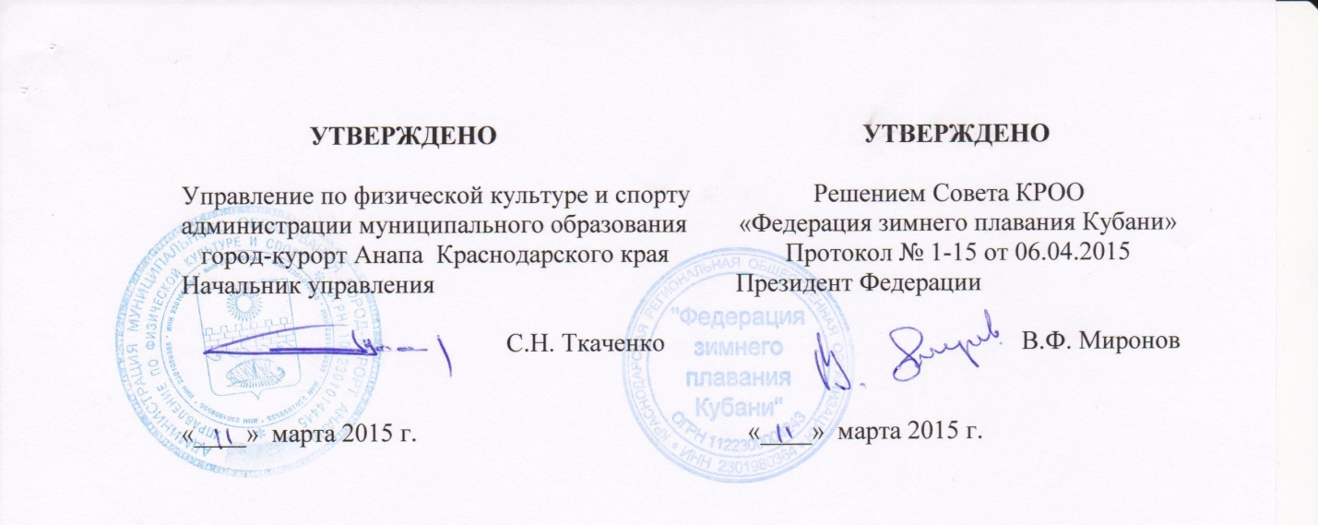

ПОЛОЖЕНИЕ

о проведении Второго открытого чемпионата Кубани по плаванию в холодной воде, посвященного 70-летию Великой Победы

1. Цели и задачи соревнований

1.1. Патриотическое воспитание и дань подвигу участников Великой Победы.
1.2. Развитие и пропаганда здорового образа жизни.
1.3. Физкультурно-спортивная деятельность.
1.4. Развитие плавания в холодной воде и его пропаганда.

2. Классификация соревнований

2.1. Соревнования уровня субъекта Российской Федерации, личные, проводятся среди спортсменов плавания в холодной воде муниципальных образований, клубов и других физкультурно-спортивных организаций Краснодарского края и других регионов России, а также иностранных спортсменов.

2.2. Соревнования проводятся среди мужчин и женщин на дистанциях:

- 25 метров (супер короткий спринт) – одиночные заплывы - вольный стиль и брасс;

- 50 метров (короткий спринт) - одиночные заплывы - вольный стиль и брасс;

- 4х25 метров – смешанная (мужчины и женщины) эстафета - вольный стиль и брасс;

- 450 метров – заплывы на выносливость;

- 25 и 50 метров – заплывы без контроля времени;

- окунуться в воду;

- шоу-заплывы.

3. Место и сроки проведения соревнований

Соревнования проводятся 25 марта 2015 года в городе воинской славы Анапа Краснодарского края, поселок Сукко, ООО СКО «Смена».

День приезда 23-25 марта 2015 года.

День отъезда 25-26 марта 2015 года.

4. Организаторы соревнований

4.1. Права на проведение соревнований принадлежат Краснодарской региональной общественной организации «Федерация зимнего плавания Кубани».

4.2. Организация и проведение соревнований возлагается на КРОО «Федерация зимнего плавания Кубани».

4.3. Непосредственное проведение соревнований возлагается на судейские коллегии.

Главный судья соревнований назначается Президентом КРОО «Федерация зимнего плавания Кубани» не позднее, чем за две недели до начала соревнований.

5. Требования к участникам соревнований и условия их допуска

5.1. К участию в соревнованиях допускаются спортсмены команд муниципальных образований, клубов и других физкультурно-спортивных организаций Краснодарского края и других регионов России, а также иностранные спортсмены, получившие допуск врача и заключившие договор о страховании от несчастных случаев, жизни и здоровья спортсменов, без ограничения нижней и верхней границ возраста по следующим возрастным группам:

1 | A | Возраст, лет
2 | B | < 20
3 | C | 20 - 29
4 | D | 30 - 39
5 | E | 40 - 44
6 | F | 45 - 49
7 | G | 50 - 54
8 | H | 55 - 59
9 | I | 60 - 64
10 | J | 65 - 69
11 | K | 70 и более.

5.2. Численный состав команд не ограничен (спортсмены, тренеры, представители команд).

6. Условия проведения

Открытый бассейн – 25 метров, 4 дорожки, морская вода, температура воды 4-6 градусов С.

Заплыв на 450 метров – открытая вода Черного моря.

7. Программа соревнований

24 марта 2015 года, вторник – день приезда участников соревнований, официальный тренировочный день.

13.30-14.00 – заседание судейской коллегии.

25 марта 2015 года, среда.

Приезд участников соревнований.

10.00-11.00 – работа мандатной комиссии, совещание представителей команд, совещание судейской коллегии.

11.00 - официальное открытие соревнований.

25 м вольный стиль - женщины

25 м вольный стиль - мужчины

50 м брасс - женщины

50 м брасс – мужчины

4х25 м вольный стиль – эстафета

Шоу-заплывы

Заплывы без контроля времени

25 м брасс - женщины

25 м брасс - мужчины

50 м вольный стиль - женщины

50 м вольный стиль – мужчины

4х25 м брасс – эстафета
450 м - заплыв на выносливость.
16.00 - официальное закрытие соревнований, вручение наград.

26 марта 2015 года, четверг – день отъезда участников соревнований.

8. Условия подведения итогов

8.1. Соревнования личные проводятся в соответствии с Правилами Федерации зимнего плавания Кубани (размещены на сайте Федерации www.fwsk.ru).

8.2. Каждый участник имеет право стартовать во всех видах программы (кроме участников заплывов без контроля времени).

8.3. На всех дистанциях заплывы являются финальными.

8.4. Определение победителей и призеров соревнований осуществляется по занятому месту в личном первенстве.

8.5. Результаты соревнований (протоколы) предоставляются представителям команд в течение часа по окончанию заплыва.

8.6. Предоставление итоговых результатов соревнований в Управление по физической культуре и спорту администрации муниципального образования город-курорт Анапа Краснодарского края и в Министерство физической культуры и спорта Краснодарского края главной судейской коллегией на бумажном и электронном носителях в трехдневный срок после окончания соревнований.

9. Награждение

9.1. Победители и призеры соревнований – спортсмены награждаются медалями и грамотами, участники заплывов без контроля времени и погружений - дипломами.

.

10. Условия финансирования

10.1. Расходы по организации и проведению соревнований, предоставлению мест соревнований (бассейн), оплате работы судей и обслуживающего персонала, приобретению медалей, грамот и дипломов для победителей и призеров несет КРОО «Федерация зимнего плавания Кубани» при участии спонсоров.

10.2. Стартовый взнос участников вне зависимости от количества стартов составляет 500 (Пятьсот) рублей со спортсмена.

10.3. Расходы по участию (проезд, проживание, питание, суточные, страховка) спортсменов, тренеров и представителей команд несут командирующие организации.

Участники соревнований будут размещены на месте проведения Чемпионата в комфортабельных номерах ООО СКО «Смена» с трехразовым питанием (общая стоимость проживания и питания в сутки - 1.000 рублей с человека).

11. Заявка на участие

11.1. Техническая заявка и заявочный лист на участие в соревнованиях подаются в Федерацию зимнего плавания Кубани по e-mail: mmilmironov@mail.ru .

11.2. По прибытии на соревнования представители команд предоставляют:

- заявочный лист установленного образца, заверенный врачом поликлиники по месту проживания спортсмена;

- паспорт или свидетельство о рождении (оригинал и копию) спортсмена;

- договор (оригинал) о страховании спортсмена от несчастных случаев, жизни и здоровья спортсменов (услугой страховой компании можно будет воспользоваться и в месте проведения соревнований).

Индивидуальные участники соревнований предоставляют только паспорт и договор страхования, медицинское освидетельствование будет проводиться в месте соревнований.

11.3. Судьи должны иметь ксерокопию паспорта и документ о присвоении судейской категории.

12. Безопасность соревнований

12.1. Ответственность за безопасность соревнований несет КРОО «Федерация зимнего плавания Кубани».

13. Прочее

13.1. Контакты: 8-961-511-27-35, 8-965-128-88-79, e-mail: mmilmironov@mail.ru – Миронов Владимир Фёдорович.

13.2. Проезд:
- аэропорт «Анапа»;
- железнодорожный вокзал «Анапа»;
- железнодорожный вокзал «Тоннельная»;
- аэропорт «Краснодар», далее с центрального автовокзала Краснодара (из аэропорта на автовокзал идет маршрутка № 53) автобусом до автовокзала г.-к. Анапа.
Из г.-к. Анапы (остановка «Автовокзал» на улице Крымской) в Сукко ходит маршрутка № 109, либо городское такси «Сатурн» - тел.: 8-918-662- 0000.
По заявке участников организаторами соревнований будет обеспечен трансфер по прибытии и убытии.
13.3. Для участников соревнований будет организована культурная программа, в том числе: поездка в Абрау-Дюрсо с посещением завода шампанских вин, экскурсия по Анапе и др.
13.4. Мы рекомендуем также принять участие 26 марта в эстафетном заплыве «Миля Победы» в городе-герое Новороссийске на Малой Земле.

